Энгельсский технологический институт (филиал) федерального государственного бюджетного образовательного учреждения

высшего образования

«Саратовский государственный технический университет

имени Гагарина Ю.А.»

Кафедра «Оборудование и технологии обработки материалов»

# РАБОЧАЯ ПРОГРАММА

по дисциплине

### Б.1.1.11 «Начертательная геометрия»

направление подготовки

15.03.05 «Конструкторско-технологическое обеспечение машиностроительных производств» (КТОП)

Профиль «Технология машиностроения»

Формы обучения: очная; заочная

Объем дисциплины:

в зачетных единицах: 4 з.е.

в академических часах: 144 ак.ч.

Энгельс 2023

Рабочая программа по дисциплине «Сопротивление материалов»направления подготовки 15.03.05 «Конструкторско-технологическое обеспечение машиностроительных производств», профиль «Технология машиностроения» составлена в соответствии с требованиями Федерального государственного образовательного стандарта высшего образования 15.03.05 «Конструкторско-технологическое обеспечение машиностроительных производств», утвержденным приказом Минобрнауки России от 17 августа 2020г. № 1044.

Рабочая программа:

**обсуждена и рекомендована** к утверждению решением кафедры «Оборудование и технологии обработки материалов» от «03» июня 2023 г., протокол № 12.



И.о. заведующего кафедрой \_\_\_\_\_\_\_\_\_\_\_\_\_\_/Тихонов Д.А./

подпись Ф.И.О.

**одобрена** на заседанииУМКН «23» июня 2023г., протокол № 5.



Председатель УМКН \_\_\_\_\_\_\_\_\_\_\_/ Тихонов Д.А./

подпись Ф.И.О.

1. **Цели и задачи дисциплины**

Целью освоения дисциплины «Начертательная геометрия» является развитие пространственного воображения, конструктивно-геометрического мышления, способностей к анализу и синтезу пространственных форм и отношений на основе графических моделей пространства, практически реализуемых в виде чертежей конкретных пространственных объектов.

Задачами преподавания дисциплины, связанными с её содержанием, являются:

— обеспечить понимание студентами сущности и социальной значимости будущей профессии, основных проблем дисциплин, которые определяют конкретную область профессиональной деятельности, их взаимосвязь в целостной системе знаний;

— ознакомить студентов с основными способами построения изображений пространственных форм на плоскости;

— ознакомить студентов с основными способами решения инженерных задач графическими методами;

— ознакомить студентов с основными приемами и методами работы с графическими редакторами.

1. **Место дисциплины в структуре ОПОП ВО**

Дисциплина «Начертательная геометрия» представляет собой дисциплину базовой части блока Б.1. и относится ко всем профилям направления «Конструкторско-технологическое обеспечение машиностроительных производств».

**3. Требования к результатам освоения дисциплины**

Изучение дисциплины направлено на формирование следующих компетенций:

УК-2 Способен определять круг задач в рамках поставленной цели и выбирать оптимальные способы их решения, исходя из действующих правовых норм, имеющихся ресурсов и ограничений

Перечень планируемых результатов обучения по дисциплине, соотнесенных с планируемыми результатами освоения образовательной программы

| Код и наименование компетенции  (результат освоения) | Код и наименование индикатора достижения компетенции (составляющей компентенции) | Наименование показателя оценивания  (результата обучения по дисциплине) |
| --- | --- | --- |
| УК-2 Способен определять круг задач в рамках поставленной цели и выбирать оптимальные способы их решения, исходя из действующих правовых норм, имеющихся ресурсов и ограничений | ИД-6УК-2 Выбирает наиболее эффективный способ решения задач, связанных с формой и взаимным расположением пространственных объектов | **Знать:**  методику построения способом прямоугольного проецирования изображений точки, прямой, плоскости, простого и составного геометрического тела, и отображения на чертеже их взаимного положения в пространстве;  методы решения позиционных и метрических задач, способы преобразования чертежа; способы образования кривых линий и поверхностей; методы построения проекций плоских сечений и линий пересечения поверхностей геометрических тел.  **Уметь:**  использовать способы построения изображений (чертежей) пространственных фигур на плоскости;  находить способы решения и исследования пространственных задач при помощи изображений;  выполнять чертежи в соответствии со стандартными правилами их оформления и свободно читать их;  использовать системы автоматизированного проектирования и черчения для создания проектно-конструкторской документации.  **Владеть:**развитым пространственным представлением;  навыками логического мышления, позволяющими грамотно пользоваться языком чертежа, как в традиционном «ручном», так и в компьютерном исполнении;  алгоритмами решения задач, связанных сформой и взаимным расположением пространственных фигур. |

**4. Объем дисциплины и виды учебной работы**

***очная форма обучения***

|  |  |  |
| --- | --- | --- |
| Вид учебной деятельности | акад.часов | |
| Всего | по семестрам |
| 1 сем. |
| 1. Аудиторные занятия, часов всего, в том числе: | 64 | 32 |
| • занятия лекционного типа, | 32 | 32 |
| • занятия семинарского типа: | 32 | 32 |
| практические занятия | 32 | 32 |
| лабораторные занятия | – | – |
| в том числе занятия в форме практической подготовки | – | – |
| 2. Самостоятельная работа студентов, всего | 80 | 80 |
| – курсовая работа (проект) | – | – |
| – расчетно-графическая работа | + | + |
| 3.Промежуточная аттестация:  *экзамен, зачет с оценкой, зачет* |  | экзамен |
| Объем дисциплины в зачетных единицах | 4 | 4 |
| Объем дисциплины в акад. часах | 144 | 144 |

***заочная форма обучения***

|  |  |  |
| --- | --- | --- |
| Вид учебной деятельности | акад.часов | |
| Всего | по семестрам |
| 1 сем. |
| 1. Аудиторные занятия, часов всего, в том числе: | 12 | 12 |
| • занятия лекционного типа, | 4 | 4 |
| • занятия семинарского типа: | 8 | 8 |
| практические занятия | 8 | 8 |
| лабораторные занятия | – | – |
| в том числе занятия в форме практической подготовки | – | – |
| 2. Самостоятельная работа студентов, всего | 132 | 132 |
| – курсовая работа (проект) | – | – |
| – расчетно-графическая работа | – | – |
| – контрольная работа | + | + |
| 3.Промежуточная аттестация:  *экзамен, зачет с оценкой, зачет* |  | экзамен |
| Объем дисциплины в зачетных единицах | 4 | 4 |
| Объем дисциплины в акад. часах | 144 | 144 |

**5. Содержание дисциплины, структурированное по темам (разделам) с указанием количества академических часов и видов учебных занятий**

**5.1. Содержание дисциплины**

**Тема 1.**Метод проекций. Ортогональные проекции геометрической фигуры.

Центральное, параллельное и ортогональное проецирование. Основные инвариантные свойства параллельного проецирования. Эпюр Монжа.

Проекции точки, прямой. Положение прямой относительно плоскостей проекций. Взаимное положение точки и прямой; двух прямых, следы прямой.

Проекции точки, прямой. Положение прямой относительно плоскостей проекций. Взаимное положение точки и прямой; двух прямых, следы прямой.

Плоскость. Способы задания плоскости. Положение плоскости в пространстве. Принадлежность точки, прямой плоскости. Главные линии плоскости.

**Тема 2.**Позиционные и метрические задачи.

Позиционные задачи. Понятие и определение. Пересечение прямой и плоскости. Перпендикулярность прямой и плоскости.пересечение двух плоскостей.

Метрические задачи. Понятие и определение. Свойства проекций прямого угла. Определение натуральной величины угла по его ортогональным проекциям. Определение натуральной величины угла между прямой и плоскостью. Определение натуральной величины отрезка; расстояние между точкой и прямой; точкой и плоскостью.

**Тема 3.**Методы преобразования ортогональных проекций.

Характеристика методов. Метод перемены плоскостей проекций. Типовые задачи.

Метод вращения вокруг оси.перпендикулярной плоскости проекций; вращением вокруг оси, параллельной плоскости проекций. Плоскопараллельное перемещение.

**Тема 4**. Многогранники.

Основные понятия. Проекции многогранников. Видимость ребер. Принадлежность точки поверхности многогранника.

Пересечение многогранников плоскостью, пересечение прямой с многогранником.

**Тема 5.** Аксонометрические проекции.

Основные понятия и определения. Стандартные аксонометрические проекции. Примеры построения аксонометрических проекций геометрических фигур.

**Тема 6.**Поверхности.

Способы образования поверхностей. Определитель поверхности. Решение основных позиционных задач на поверхности с помощью каркаса.

Поверхности вращения. Некоторые свойства поверхностей вращения и их применение в машиностроении.

**Тема7.** Взаимное пересечение поверхностей.

Методы построения линии пересечения. Построение линии пересечения поверхностей, одна из которых занимает проецирующее положение.

Построение линии пересечения поверхностей методом вспомогательных секущих плоскостей.

**Тема8.**Развертки.

Определение. Точные,приближенные, условные.

**5.2. Разделы, темы дисциплины и виды занятий**

***очная форма обучения***

|  |  |  |  |  |  |
| --- | --- | --- | --- | --- | --- |
| № п/п | Наименование раздела*,* темы дисциплины | Виды занятий, включая самостоятельную работу студентов (в акад.часах) | | | Код индикатора достижения компетенции |
| занятия лекционного типа | занятия семинарского типа / из них в форме практической подготовки | самос–тоятельная работа |
| Семестр 1 | | | | | |
| 1. | Тема 1. Метод проекций. Ортогональные проекции геометрической фигуры. | 2 | 2 | 6 | ИД-6 УК-2 |
| 2. | Тема 2. Позиционные и метрические задачи. | 6 | 6 | 12 | ИД-6 УК-2 |
| 3. | Тема 3. Методы преобразования ортогональных проекций. | 6 | 6 | 14 | ИД-6 УК-2 |
| 4. | Тема 4. Многогранники. | 4 | 2 | 6 | ИД-6 УК-2 |
| 5. | Тема5. Аксонометрические проекции | 2 | 2 | 6 | ИД-6 УК-2 |
| 6. | Тема 6. Поверхности. | 4 | 2 | 6 | ИД-6 УК-2 |
| 7. | Тема 7. Взаимное пересечение поверхностей. | 4 | 6 | 15 | ИД-6 УК-2 |
| 8. | Тема 8. Развертки. | 4 | 6 | 15 | ИД-6 УК-2 |
|  | **Итого** | **32** | **32** | **80** |  |

***заочная форма обучения***

|  |  |  |  |  |  |
| --- | --- | --- | --- | --- | --- |
| № п/п | Наименование раздела*,* темы дисциплины | Виды занятий, включая самостоятельную работу студентов (в акад.часах) | | | Код индикатора достижения компетенции |
| занятия лекционного типа | занятия семинарского типа / из них в форме практической подготовки | самос–тоятельная работа |
| 1. | Тема 1. Метод проекций. Ортогональные проекции геометрической фигуры. | 0,5 | 1 | 6 | ИД-6 УК-2 |
| 2. | Тема 2. Позиционные и метрические задачи. | - | - | 14 | ИД-6 УК-2 |
| 3. | Тема 3. Методы преобразования ортогональных проекций. | 0,5 | 1 | 16 | ИД-6 УК-2 |
| 4. | Тема 4. Многогранники. | 0,5 | 1 | 14 | ИД-6 УК-2 |
| 5. | Тема 5. Аксонометрические проекции | - | - | 8 | ИД-6 УК-2 |
| 6. | Тема 6. Поверхности. | 0,5 | 1 | 14 | ИД-6 УК-2 |
| 7. | Тема 7. Взаимное пересечение поверхностей. | 1 | 2 | 30 | ИД-6 УК-2 |
| 8. | Тема 8. Развертки. | 1 | 2 | 30 | ИД-6 УК-2 |
|  | Итого | 4 | 8 | 132 |  |

**5.3. Перечень практических занятий**

|  |  |  |  |  |
| --- | --- | --- | --- | --- |
| № п/п | Наименование раздела, темы дисциплины | Содержание практических занятий | Объем дисциплины в акад. часах | |
| очная форма обучения | заочная форма обучения |
| 1. | Тема 1. Метод проекций. Ортогональные проекции геометрической фигуры. | 1. Построение эпюра Монжа, точки прямой. Деление отрезка прямой в заданном отношении. Определение положенияпрямой относительно плоскости проекций. 2. Определение положения плоскости относительно плоскостей проекций с использованием мультимедийных технологий. Построение эпюра плоскости, занимающей различные положения относительно плоскостей проекций. Главные линии плоскости. Линии наибольшего наклона плоскости к плоскостям проекций. | 2 | 0,5 |
| 2. | Тема 2. Позиционные и метрические задачи. | 1. Определение натуральной величины отрезка, прямой, углов наклона прямой к плоскостям проекций. Определение расстояния от точки до прямой общего положения. Определение взаимного положения прямой и плоскости. Построение линии пересечения двух плоскостей.  2. Определение точки пересечения прямой и плоскости, взаимности положенияпрямых.  3. Определение расстояния от точки до плоскости, натуральные величины геометрических фигур. | 6 | – |
| 3. | Тема 3. Методы преобразования ортогональных проекций. | 1. Метод перемены плоскостей проекций. Решение метрических задач.  2. Метод перемены плоскостей проекций. Решение метрических задач.  3. Плоскопараллельное перемещение. Решение метрических задач. | 6 | 0,5 |
| 4. | Тема 4 Многогранники. | 1. Построение проекций многогранников. 2. Определение принадлежности точки поверхности многогранника. | 2 | 0,5 |
| 5. | Тема 5. Аксонометрические проекции | 1. Построение аксонометрических проекций многогранников. | 2 | – |
| 6. | Тема 6. Поверхности | 1. Построение очерка или каркаса поверхности.  2. Принадлежность точки, поверхности, пересечение поверхности вращения проецирующей плоскостью. | 2 | 0,5 |
| 7. | Тема 7. Взаимное пересечение поверхностей. | 1. Построение линии пересечения поверхностей, одна из которых занимает проецирующее положение. 2. Построение линии пересечения поверхностей методом вспомогательных секущих плоскостей. | 6 | 1 |
| 8. | Тема 8. Развертки. | 1. Построение точных разверток (призма, пирамида).  2. Построение приближенных разверток (цилиндр, конус, сфера) | 6 | 1 |
|  | **Итого** |  | **32** | **4** |

**5.4. Перечень лабораторных работ**

*Лабораторные занятия не предусмотрены.*

**5.5. Задания для самостоятельной работы студентов**

|  |  |  |  |  |
| --- | --- | --- | --- | --- |
| № п/п | Наименование раздела, темы дисциплины | Задания, вопросы, для самостоятельного изучения (задания) | Объем дисциплины в акад. часах | |
| очная форма обучения | заочная форма обучения |
| 1. | Тема 1. Метод проекций. Ортогональные проекции геометрической фигуры. | Самостоятельно изучить основную и дополнительную литературу по теме. Подготовить ответы на контрольные вопросы:   1. Плоские кривые линии. 2. Кривизна плоских кривых. 3. Приближенный способ построения центра кривизны кривой в заданной точке. 4. Решение задач по пройденному материалу. | 6 | 6 |
| 2. | Тема 2. Позиционные и метрические задачи. | Самостоятельно изучить основную и дополнительную литературу по теме.  Подготовить ответы на контрольные вопросы:  1. Определение натуральной величины угла между прямой и плоскостью.  2. Построение проекций прямого угла в плоскости.  3. Построение линии пересечения двух плоскостей, одна из которых занимает проецирующее положение. Определение видимости проекций.  4. Построение точки пересечения прямой и плоскости. Определение видимости прямой.  5. Решение задач по пройденному материалу. | 12 | 14 |
| 3. | Тема 3. Методы преобразования ортогональных проекций. | Самостоятельно изучить основную и дополнительную литературу по теме.  1. Подготовить ответы на контрольные вопросы:  Способ вращения вокруг оси, принадлежащей плоскости проекций (вращение вокруг следа плоскости).  2 . Определение расстояний от точки до плоскости, от точки до прямой и между двумя прямыми методом замены плоскостей проекций.  3 . Определение расстояний от точки до плоскости, от точки до прямой и между двумя прямыми методом плоскопараллельного перемещения.   1. . Решение задач по пройденному материалу. | 14 | 16 |
| 4. | Тема 4 Многогранники. | Самостоятельно изучить основную и дополнительную литературу по теме. Подготовить ответы на контрольные вопросы:   1. Сечение многогранников проецирующими плоскостями. 2. Определение натурально величины получившихся сечений. 3. Решение задач по пройденному материалу. | 6 | 14 |
| 5. | Тема 5.  Аксонометрические проекции | Самостоятельно изучить основную и дополнительную литературу по теме. Подготовить ответы на контрольные вопросы:  1. Решение позиционных задач на аксонометрических проекциях.  2. Изометрические проекции многогранников.  3. Диметрические проекции многогранников.  4. Фронтальная диметрия.  5. Решение задач по пройденному материалу. | 6 | 8 |
| 6. | Тема 6. Поверхности | Самостоятельно изучить основную и дополнительную литературу по теме.  Подготовить ответы на контрольные вопросы:  1. Циклические поверхности.  2. Линейчатые поверхности (цилиндроид, коноид, поверхности Каталана).  3. Винтовые поверхности.  4. Сечения поверхностей вращения проецирующими плоскостями. Определение натуральной величины сечения.  5. Решение задач по пройденному материалу. | 6 | 14 |
| 7. | Тема 7. Взаимное пересечение поверхностей. | Самостоятельно изучить основную и дополнительную литературу по теме. Подготовить ответы на контрольные вопросы:  1. Полное и неполное проницание многогранников.  2. Построение линии пересечения поверхностей методом вспомогательных секущих плоскостей.  3. Построение линии пересечения поверхностей методом вспомогательных секущих сфер.  4. Решение задач по пройденному материалу. | 15 | 30 |
| 8. | Тема 8. Развертки | Самостоятельно изучить основную и дополнительную литературу по теме. Подготовить ответы на контрольные вопросы:  1. Построение приближенных разверток.  2. Построение приближенной развертки сферы.  3. Касательные плоскости к нелинейчатым поверхностям.  4. Решение задач по пройденному материалу. | 15 | 30 |
|  | **Итого** |  | **80** | **132** |

**6. Расчетно-графическая работа**

Расчетно-графическая работа состоит из двух частей: эпюра 1 и эпюра 2

Эпюр 1. [7]

Темы:

1. Построение точек по заданным координатам.

2. Перпендикулярность прямой и плоскости.Параллельные плоскости.

3.Методы преобразования.

4. Пересечение многогранников плоскостью общего положения.

5. Аксонометрические проекции.

Эпюр 2

Темы:

6. Построение очерков и каркасов заданных поверхностей.

7. Взаимное пересечение построенных поверхностей.

8. Развертки (точные, приближенные и условные).

Трудоемкость выполнения расчетно-графической работы составляет 36 часов.

**7. Курсовая работа**

*Курсовая работа не предусмотрена.*

**8. Курсовой проект**

*Курсовой проект не предусмотрен.*

**9. Контрольная работа**

*Контрольная работа предусмотрена по заочной форме обучения*

Темы:

1. Метод проекций.
2. Ортогональные проекции геометрической фигуры.
3. Позиционные и метрические задачи.
4. Методы преобразования ортогональных проекций.
5. Многогранники.
6. Поверхности.
7. Взаимное пересечение поверхностей.
8. Развертки.

Задачи по индивидуальным вариантам. Задание размещено в ИОС института:

1. Построить точку пересечения плоскости общего положения, заданной треугольником АВС и прямой DК. Найти натуральную величину треугольника АВС.
2. Построить пирамиду SABC, в которой ребро SA задано определенной величиной и перпендикулярно основанию.
3. Построить в двух проекциях линию пересечения двух многогранников.
4. По условию предыдущей задачи построить развертку призмы с нанесением линии пересечения.
5. Построить две проекции сферы с вырезом.
6. Построить в двух проекциях линию пересечения двух поверхностей вращения.
7. По условию предыдущей задачи построить развертки цилиндра и конуса с нанесением линии пересечения.

**10. Оценочные средства для проведения текущего контроля и промежуточной аттестации[[1]](#footnote-1)**

Оценивание результатов обучения по дисциплине и уровня сформированности компетенций (части компетенции) осуществляется в рамках текущего контроля успеваемости и промежуточной аттестациив соответствии с Фондом оценочных средств.

**Типовой перечень вопросов кэкзамену:**

1. Методы проецирования. Аппарат проецирования и его составляющие.

1. Свойства параллельных проекций.
2. Основные фигуры начертательной геометрии. Прямая. Положениепрямой в пространстве.
3. Эпюр Монжа. Эпюр точки на три плоскости. Элементы, составляющиеэпюр Монжа.
4. Задание прямой на эпюре. Отличительные признаки на чертеже прямойобщего вида.
5. Прямая частного положения. Отличительные признаки на чертежепрямой частного положения.
6. Плоскость. Способы задания плоскости на чертеже.
7. Положение плоскости в пространстве.
8. Плоскости уровня. Способы задания их на чертеже. Отличительныепризнаки.
9. Проецирующие плоскости, способы задания на чертеже, отличительныепризнаки.
10. Главные линии плоскости.
11. Построение фронтали и горизонтали на чертеже при задании плоскостиследами, проекциями плоской фигурой, параллельными прямыми.
12. Взаимное положение двух прямых. Конкурирующие точки показать напримере скрещивающихся прямых.
13. Свойство параллельных прямых. Показать на примере использованиеэтого свойства при решении задач.
14. Пересечение проецирующей плоскости с прямой общего положения.
15. Принадлежность точки плоскости.
16. Способы преобразования чертежа.
17. Способ перемены плоскостей проекций. Пример.
18. Метод замены. Три типовые задачи на прямую.
19. Метод замены. Три типовые задачи на плоскость.
20. Аксонометрические проекции. Основные понятия. проекций.
21. Прямоугольные аксонометрические проекции и их свойств.
22. Поверхности. Определение. Способызадания. Определительповерхности.
23. Очерк поверхности. Очерковые образующие. Построение очерка.Пример.
24. Поверхность вращения. Определитель поверхности вращения.Меридиан, параллель поверхностей вращения.
25. Главный меридиан и экватор поверхности вращения. Видимостьповерхностей на чертеже.
26. Поверхности, образованные вращением прямой линии. Построениеочерка.
27. Поверхности, образованные вращением кривой линии. Принадлежностьточки поверхности.
28. Принадлежность точки поверхности. Метод сечений.
29. Сечение поверхности проецирующей плоскостью. Построение линиипересечения.
30. Определение положения линии и поверхности (точки встречи).
31. Способы построения линии пересечения поверхностей.
32. Способ секущих плоскостей при определении линии пересеченияповерхностей.
33. Развертки поверхностей. Классификация, назначение способы построения.
34. Развертки гранных поверхностей.
35. Развертки приближенные (конус, цилиндр)

**Типовые тестовые задания:**

1. Поход князя

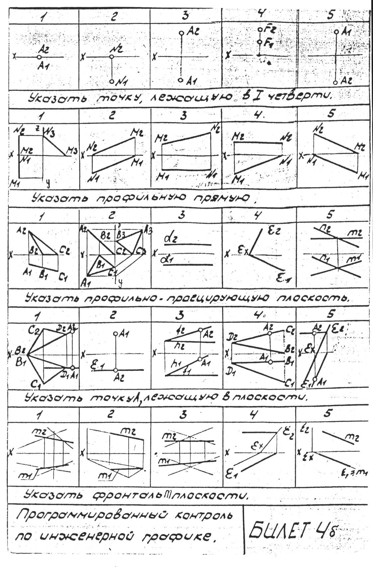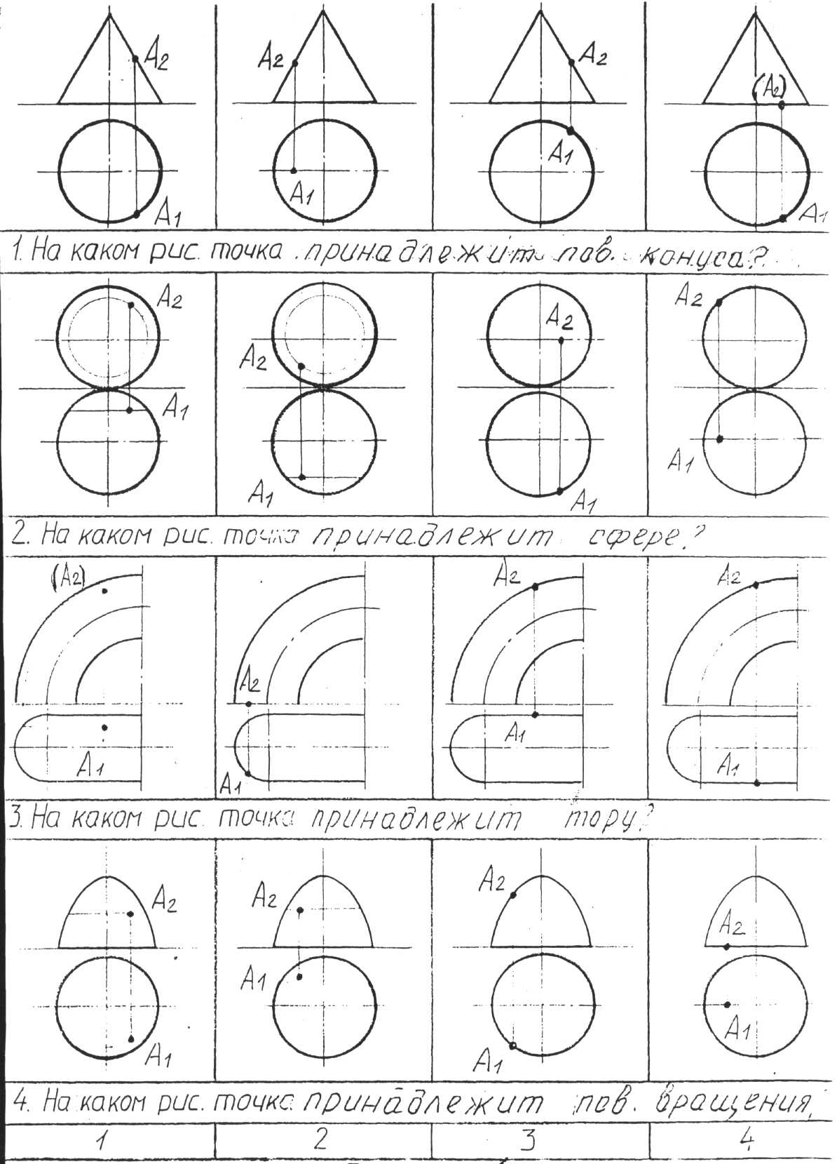

**Типовые задания для практических занятий**

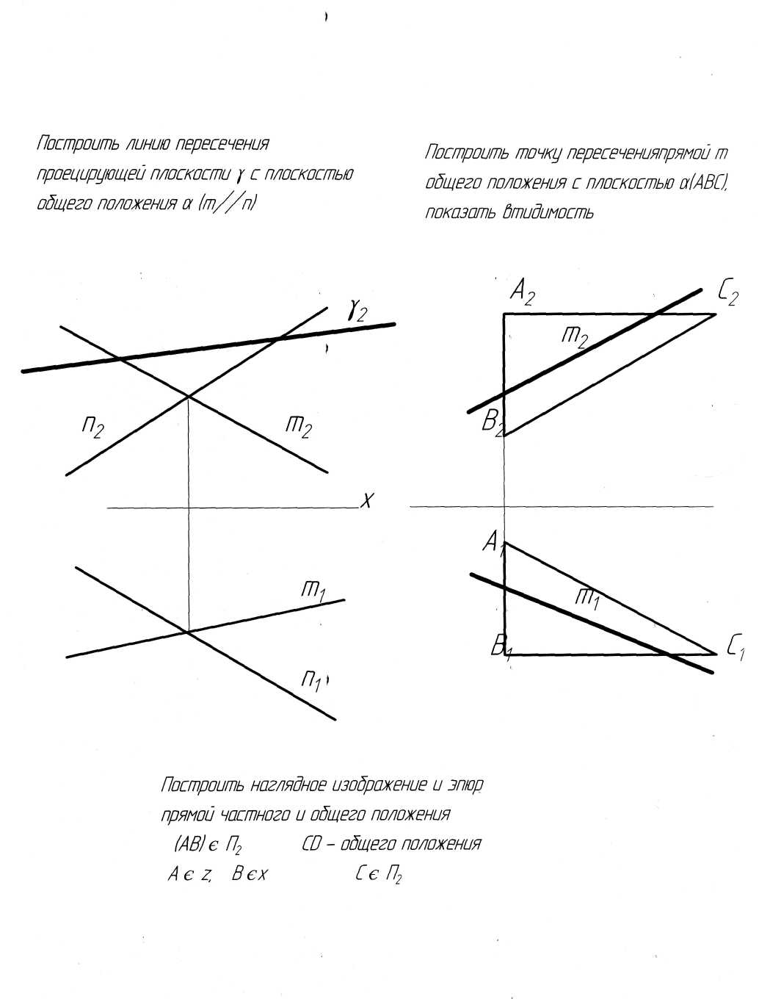

1. Построить линию пересечения заданных поверхностей

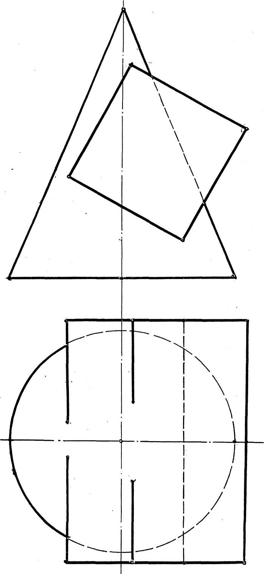

1. Построить приближенную разверткуконуса с нанесением на нее линии пересечения.

**Типовые задания для контроля знаний по изучаемым темам**

|  |  |  |  |
| --- | --- | --- | --- |
| **Контрольная работа №1** | **Модуль №1** | **Модуль №2** | **Модуль №3** |
|  |  |  |  |

**11. Учебно-методическое обеспечение дисциплины**

**11.1. Рекомендуемая литература**

1. Супрун, Л. И. Начертательная геометрия : учебник / Л. И. Супрун, Е. Г. Супрун. — Красноярск : Сибирский федеральный университет, 2018. — 244 c. — ISBN 978-5-7638-3802-2. — Текст : электронный // Электронно-библиотечная система IPR BOOKS : [сайт]. — URL: <http://www.iprbookshop.ru/84259.html> - Режим доступа: для авторизир. пользователей.

2. Борисенко, И. Г. Начертательная геометрия. Начертательная геометрия и инженерная графика : учебник / И. Г. Борисенко, К. С. Рушелюк, А. К. Толстихин. — 8-е изд. — Красноярск : Сибирский федеральный университет, 2018. — 332 c. — ISBN 978-5-7638-3757-5. — Текст : электронный // Электронно-библиотечная система IPR BOOKS : [сайт]. — URL: <http://www.iprbookshop.ru/84258.html> — Режим доступа: для авторизир. пользователей.

3. Чекмарев А.А. Инженерная графика [Электронный ресурс] / Чекмарев А.А. - Москва : АБРИС, 2012. - . - ISBN 978-5-4372-0081-0 : Б. ц.

Режим доступа**:**<http://www.studentlibrary.ru/book/ISBN9785437200810.html>

4. Георгиевский О.В. Инженерная графика [Электронный ресурс] / Георгиевский О.В. - Москва : АСВ, 2012. - . - ISBN 978-5-93093-9064 : Б. ц.

Георгиевский О.В. Инженерная графика. Учебник для вузов. - М.: Издательство АСВ, 2012. - 280 с., ил.

Режим доступа: [http://www.studentlibrary.ru/book/ISBN9785930939064.html](http://www.studentlibrary.ru/book/ISBN9785930939064.html" \t "_blank)

1. Фетисов В.М. Основы инженерной графики./ В.М. Фетисов. Издательство: "Феникс" 2004 ISBN: 5-222-05263-Х Экземпляры всего: 50шт.
2. Пономарева Г.П. Решение задач по начертательной геометрии: Методические указания к выполнению практической работы и подготовке к модулю по курсам «Начертательная геометрия», «Начертательная геометрия и инженерная графика», «Инженерная графика» / Г.П. Пономарева. – Энгельс: Изд-во ЭТИ (филиал) СГТУ имени Гагарина Ю.А., 2015. – 32 с.Электронный аналог печатного издания. - Режим доступа:<http://techn.sstu.ru/new/SubjectFGOS/InsertStatistika.aspx?IdResurs=24032&rashirenie=pdf>
3. Морозова Т.П. Решение позиционных задач, эпюр №1 / Морозова Т.П., Челышева И.А., Пономарева Г.П. Методические указания к выполнению практических работ по курсам «Начертательная геометрия» и «Инженерная графика». – Энгельс: Изд-во ЭТИ (филиал) СГТУ имени Гагарина Ю.А., 2014. – 24 с. Электронный аналог печатного издания. - Режим доступа:<http://techn.sstu.ru/new/SubjectFGOS/InsertStatistika.aspx?IdResurs=19007&rashirenie=pdf>
4. Морозова Т.П., Челышева И.А. Решение позиционных и метрических задач: Методические указания к выполнению практических работ по курсам «Начертательная геометрия» и «Инженерная графика»/Морозова Т.П., Челышева И.А. Саратов: Сарат. гос. техн. ун-т, 2010.-28 с. Электронный аналог печатного издания. - Режим доступа:<http://techn.sstu.ru/new/SubjectFGOS/InsertStatistika.aspx?IdResurs=6883&rashirenie=pdf>

**11.2. Периодические издания**

*Не используются*

**11.3.Нормативно-правовые акты и иные правовые документы**

1. ГОСТ 2.301-68 Форматы.
2. ГОСТ 2.302-68 Масштабы.
3. ГОСТ 2.303-68 Линии.

**11.4 Перечень электронно-образовательных ресурсов**

1. Учебно-методические материалы по дисциплине «Начертательная геометрия» (электронный образовательный ресурс размещен в ИОС ЭТИ СГТУ имени Гагарина Ю.А.

<http://techn.sstu.ru/new/SubjectFGOS/Default.aspx?kod=110>)

2. Ресурс мультимедийного сопровождения лекций по дисциплине «Начертательная геометрия» расположен в свободном доступе сети интернет по адресу: <http://tfi.sstu.ru>

**11.5 Электронно-библиотечные системы**

1. «ЭБС IPRbooks»,

2. ЭБС «Лань»

3. «ЭБС elibrary»

4. ЭБС «КОНСУЛЬТАНТ СТУДЕНТА»

**11.6. Ресурсы информационно-телекоммуникационной сети «Интернет»**

1. Библиотека Российского государственного гуманитарного университета [Электрон. ресурс].— Режим доступа: <http://liber.rsuh.ru/>.

2. Библиотека Руниверс [Электрон. ресурс].— Режим доступа: <http://www.runivers.ru/>.

3. Библиотека Гумер. – Режим доступа: http://www.gumer.info/bibliotek\_Buks/Science

4. Национальная электронная библиотека – Режим доступа: https://rusneb.ru /

5. Мир энциклопедий – Режим доступа: http://www.encyclopedia.ru

**11.7. Печатные и электронные образовательные ресурсы в формах, адаптированных для студентов с ограниченными возможностями здоровья (для групп и потоков с такими студентами)**

Адаптированная версия НЭБ, для использования инвалидами и лицами с ограниченными возможностями здоровья

*Обучающиеся из числа инвалидов и лиц с ОВЗ обеспечены печатными и (или) электронными образовательными ресурсами в формах, адаптированных к ограничениям их здоровья.*

**12. Информационно-справочные системы и профессиональные базы данных**

Обучающимся обеспечен доступ (удаленный доступ), в том числе в случае применения электронного обучения, дистанционных образовательных технологий, к современным профессиональным базам данных и информационным справочным системам.

**12.1 Перечень информационно-справочных систем**

Справочная правовая система «Консультант Плюс».

**12.2 Перечень профессиональных баз данных**

https://industry.garant.ru/ - Справочник промышленника в составе системы ГАРАНТ– Текст : электронный.

**12.3 Перечень информационных технологий, используемых при осуществлении образовательного процесса по дисциплине, включая перечень программного обеспечения**

Образовательный процесс по дисциплине обеспечен необходимым комплектом лицензионного и свободно распространяемого программного обеспечения, в том числе отечественного производства (подлежит обновлению при необходимости).

1. Лицензионное программное обеспечение:

Windows XP, графический редактор «Компас-3D» для учебных заведений, Microsoft Office профессиональный плюс 2010.

1. Свободно распространяемое программное обеспечение

<https://ascon.ru/products/kompas-3d/>- версия для домашнего использования.

Каждый обучающийся в течение всего периода обучения обеспечивается индивидуальным неограниченным доступом к электронно-библиотечной системе и электронной информационно-образовательной среде.

**13. Материально-техническое обеспечение**

Образовательный процесс обеспечен учебными аудиториями для проведения учебных занятий лекционного типа, занятий семинарского типа, групповых и индивидуальных консультаций, текущего контроля и промежуточной аттестации, помещениями для самостоятельной работы студентов.

Учебные аудитории оснащенны оборудованием и техническими средствами обучения, которые включают в себя учебную мебель, комплект мультимедийного оборудования, в том числе переносного (проектор, экран).

Помещения для самостоятельной работы обучающихся оснащены компьютерной техникой с возможностью подключения к сети «Интернет» и обеспечением доступа в электронную информационно-образовательную среду СГТУ имени Гагарина Ю.А.

Рабочую программу составил

к.т.н., доцент кафедры ОТМ / Челышева И.А./



**14. Дополнения и изменения в рабочей программе**

Рабочая программа пересмотрена на заседании кафедры

«\_\_\_\_»\_\_\_\_\_\_\_\_\_ 20 \_\_\_ года, протокол № \_\_\_\_\_\_\_\_\_

Зав. кафедрой \_\_\_\_\_\_\_\_\_\_\_\_\_\_\_/\_\_\_\_\_\_\_\_\_\_\_\_\_/

Внесенные изменения утверждены на заседании УМКС/УМКН

«\_\_\_\_\_»\_\_\_\_\_\_\_\_\_ 20 \_\_ года, протокол № \_\_\_\_

Председатель УМКС/УМКН \_\_\_\_\_\_\_\_/\_\_\_\_\_\_\_\_\_\_\_\_\_\_/

1. *В данном разделе приводятся примеры оценочных средств* [↑](#footnote-ref-1)